
Capacitación semipresencial dirigida a distintos Servidores Públicos
Del Estado de Nuevo León.
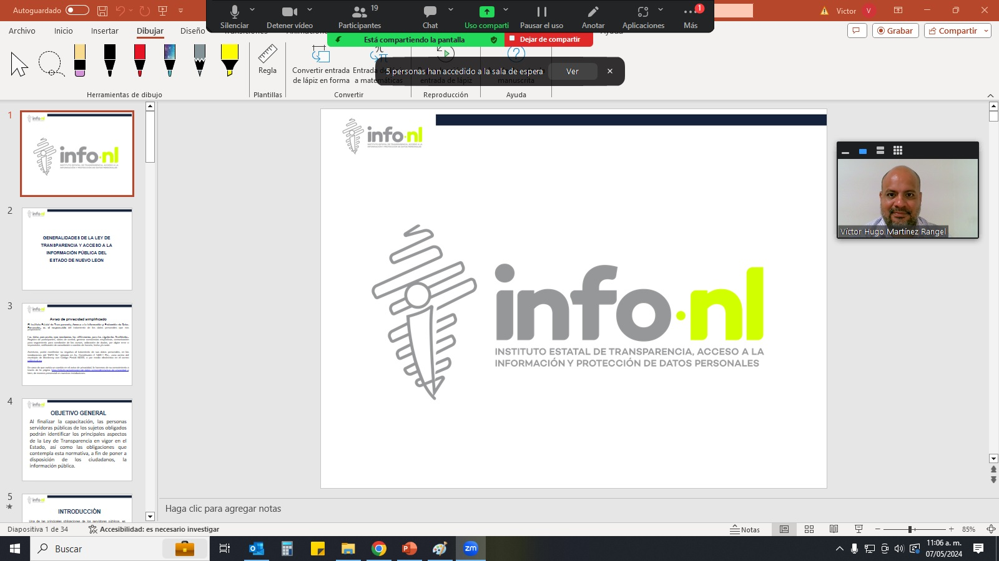 | Fecha: | 07/05/2024
 | Lugar: | semi-presencial
 | Hora: | 11:00 am
 | Asistentes: | 34
 | Tema impartido: | Generalidades de la Ley de Transparencia y Acceso a la Información Pública del Estado de Nuevo León

A esta capacitación asistieron funcionarios de Municipio General Zaragoza, N.L., Movimiento Ciudadano, Municipio Guadalupe, N.L., Instituto Estatal de las Mujeres de Nuevo León, Municipio Juárez, N.L., Instituto Estatal de Cultura Física y Deporte, Fideicomiso Distrito Tec, Contraloría y Transparencia Gubernamental, Municipio Monterrey, N.L., Municipio Santa Catarina, N.L., Fideicomiso de Desarrollo Urbano , Universidad Tecnológica Cadereyta.

